目录

1 引言 1

1．1 编写目的 1

1．2 背景 1

1．3 参考资料 1

2.总体设计 1

2．1需求规定 1

2.1.1系统功能 1

2.1.2系统性能 2

2.2运行环境 4

2.2.1 设备 4

2.2.2 支持软件 4

2.3基本设计概念和处理流程 4

2.4结构 5

2.5功能器求与程序的关系 5

2.6人工处理过程 6

2.7尚未问决的问题 6

3.接口设计 6

3.1用户接口 6

3.2外部接口 6

3.3内部接口 6

4.运行设计 6

4.1运行模块组合 6

4.2运行控制 7

4.3运行时间 7

5.系统数据结构设计 7

5.1逻辑结构设计要点 7

5.1.1实体---关系模型 7

5.1.2 数据库表设计 8

5.2物理结构设计要点 8

5.3数据结构与程序的关系 9

6.系统出错处理设计 9

6.1出错信息 9

6.2补救措施 9

6.3系统维护设计 9

# 

# 1 引言

## 1．1 编写目的

软件需求说明书是需求分析阶段的一个文档，是对软件目标及范围的求精和细化，深入描述软件功能和性能以及软件的约束范围，使用户和软件开发者对该软件的初始的规定有个大概的了解，有利于对项目的回溯和指导后续的开发和维护。  
文档的读者：开发人员与用户代表

## 1．2 背景

说明：  
    a．待开发的软件系统的名称：小学生课后习题答案查询app  
    b．本项目的任务提出者：代祖华（老师）  
       开发者：马玉婷，马美玲，益西卓嘎  
       用户：和政县三十里铺马牧沟小学部学生家长及部分老师  
    c.该软件系统灵感来源：由软件工程老师及助教团队指导，小组自主研发

## 1．3参考资料

[1]软件需求说明（GB8567-88）

# 2.总体设计

## 2．1需求规定

### 2.1.1系统功能

|  |  |  |
| --- | --- | --- |
| 用户 | 用例名 | 用例概述 |
| 家长 | app首页、登录注册界面 | 该页面主要功能均为登陆或注册。我们希望使用对象是家长，为此我们专门设计了注册机制，只有符合我们设定的审核条件，申请注册成为特定的用户，才能进行上述操作，查找作业答案，从而减少被学生用作课后习题答案查询软件的情况。 |
| 初始年级选择界面 | 用户进行的第一次年级选择，为后来的搜题打基础。 |
| 搜题功能 | 该功能分为三个界面，两个部分。分别是：精准查询和扫码获取。 |
| 精准查询 | 家长可以通过直接搜索教材名称、学生年级、作业所在章节、作业题目的关键字获取满足条件的习题，然后，在这些当中筛选出所要查询的习题，从而获取习题答案。同时，这种机制节省了家长检查孩子作业的时间，更贴近家长的需求。 |
| 扫码查询 | 扫码获取书籍条码，获取书籍答案或者根据条码反馈，轻松作业。 |
| 搜题成功界面 | 屏幕显示搜题答案。 |
| 搜题失败界面 | 屏幕显示搜题失败，可选择再拍一遍 |

### 2.1.2系统性能

本系统涉及到的数据的字段及说明如下：

|  |  |
| --- | --- |
| 字段 | 精度 |
| 用户名 | 1-10个字符 |
| 密码 | 5-20 个字符，包括大小写字母，数字，下划线 |
| 扫码查询 | 书籍条码在扫码框内 |
| 精准查询 | 用户正确选择已知信息 |

进行输入时，要确保输入的信息准确性，在输入数据信息时，要保证数据类型符合定义的数据类型，否则会出现异常。本系统涉及的需要用户输入的内容较少，更多的是通过可视化界面的设计，让用户直接点击相应按键满足需求。

#### 2.1.2.1时间特性耍求

响应时间：启动该系统后，系统就能运行，其中功能部分需要点击按键，有一个系统接收按键动作后的一个即时相应。

更新处理时间：由系统运行状态来决定。

数据的转换和传送时间：输入用户信息后保存，用户选择信息、以及扫码时能够及时响应，快速链接数据库。

#### 2.1.2.2灵活性

（1）若用户某题无法计算出，不必编造答案，系统允许搜索失败。

（2）当需求发生变化时，该软件的基本操作、运行环境、数据结构等等不会发生太大变化，只是对所需的训练内容稍作修改，即可满足需求。

（3）在此App中，为了方便不经常使用智能软件的家长进行操作,我们加入了关键字搜索机制，家长可以通过直接搜索教材名称、学生年级、作业所在章节、作业题目的关键字获取满足条件的习题，然后，在这些当中筛选出所要查询的习题，从而获取习题答案。同时，这种机制节省了家长检查孩子作业的时间，更贴近家长的需求。

## 2.2运行环境

### 2.2.1 设备

装有 android 8.0的手机

### 2.2.2 支持软件

Windows7 操作系统、android studio 、java jdk、mysql

## 2.3基本设计概念和处理流程

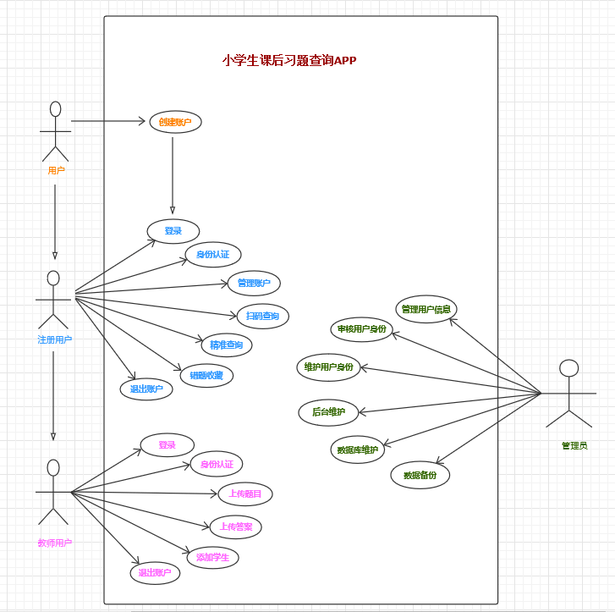

## 2.4结构

用一览表及框图的形式说明本系统的系统元素（各层模块、子程序、公用程序等）的划分，扼要说明每个系统元素和标识符和功能，分层次地给出各元素之间的控制与被控制关系.

E-R图如下：

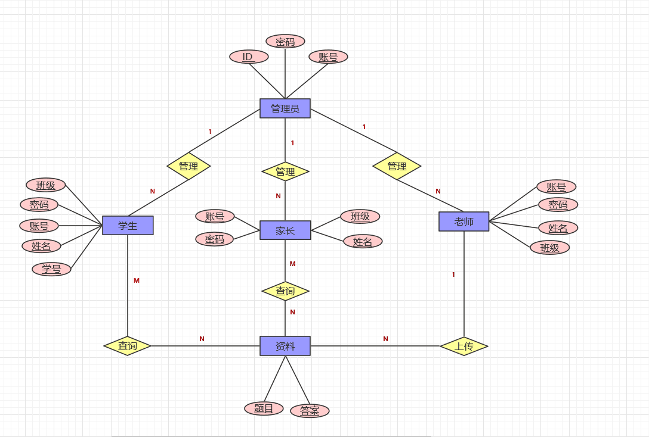

系统总体流程图如下:

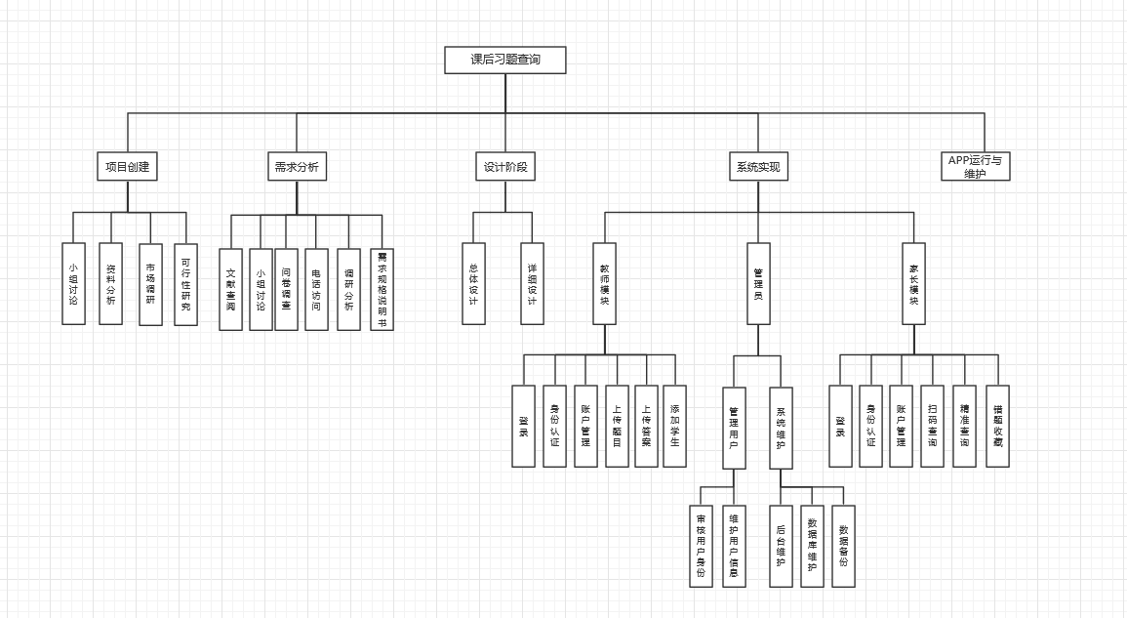

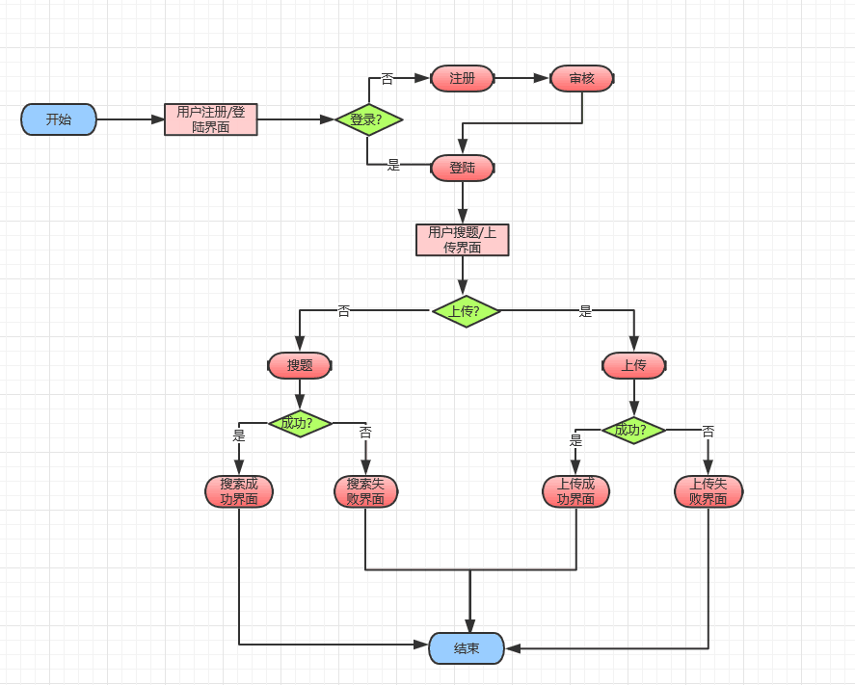

## 2.5功能器求与程序的关系

本条用一张如下的矩阵图说明各项功能需求的实现同各块程序的分配关系：

|  |  |  |  |  |
| --- | --- | --- | --- | --- |
|  | 程序1 | 程序2 | ….. | 程序n |
| 功能需求1 | √ |  |  |  |
| 功能需求2 |  | √ |  |  |
| ….. |  |  |  |  |
| 功能需求n |  | √ |  | √ |

## 2.6人工处理过程

暂无

## 2.7尚未问决的问题

暂无

# 3.接口设计

## 3.1用户接口

本系统是基于Windows环境下的可视化软件，主要提供可视化的GUI设计

## 3.2外部接口

本系统无外部接口

## 3.3内部接口

本系统内部元素之间主要通过数据库接口完成相应功能。

# 4.运行设计

## 4.1运行模块组合

说明对系统施加不同的外界运行控制时所引起的各种不同的运行模块组合，说明每种运行所历经的内部模块和支持软件

家长登陆：

|  |  |
| --- | --- |
| 姓名 | *** |
| 功能 | 登陆注册、身份认证、选择年级、扫码查询、精准查询、错题收藏、退出账户 |

老师登陆：

|  |  |
| --- | --- |
| 姓名 | *** |
| 功能 | 登陆注册、身份认证、上传题目、上传答案、添加学生、退出账户 |

管理员：

|  |  |
| --- | --- |
| 姓名 | *** |
| 功能 | 管理用户信息、审核用户身份、维护用户身份、后台维护、数据库维护、数据备份 |

## 4.2运行控制

说明每一种外界的运行控制的方式方法和操作步骤

不同用户通过身份验证后进入系统相应操作界面，具有相应的操作权限。

管理员可以对系统进行用户的添加、删除、修改；维护用户身份；后台维护、数据库维护、数据备份等。

老师可以登陆app；上传资料（包含答案和题目）；添加学生等操作。

家长主要功能是核对学生作业，查询答案等。

## 4.3运行时间

本系统各运行模块将本着尽量少占用系统资源、尽快释放占用系统资源的原则进行设计，使得系统运行时候在可以接受的范围内。

# 5.系统数据结构设计

## 5.1逻辑结构设计要点

### 5.1.1实体---关系模型

本系统是采用MySQL来作为数据库服务器。并依据前面提到的数据库设计理论，严格依照第三范式的思想进行了本系统数据库的设计。根据对整个在线个购买手机业务的流程分析，本系统设计的数据库sysstore中包括的实体有：学生、资料、老师、管理员等。本系统的实体－关系模型如下图所示



### 5.1.2 数据库表设计

数据库检索表

|  |  |  |  |  |
| --- | --- | --- | --- | --- |
| 字段名称 | 中文说明 | 是否为空 | 数据类型 | 备注 |
| Select | 查询检索 | 否 | string | 检索查询数据库达到查询答案的目的 |

上传题目及答案表

|  |  |  |  |  |
| --- | --- | --- | --- | --- |
| 字段名称 | 中文说明 | 是否为空 | 数据类型 | 备注 |
| AddTopic | 添加题目 | 否 | string | 老师专用，用来发布其余课外辅导书等上的作业 |
| AddAnswer | 添加答案 | 否 | string | 老师专用，用来上传答案到数据库中 |

## 5.2物理结构设计要点

A. 本系统所使用的数据存储要求为数据库，利用sql语言创建相应的数据库和表，各个数据选项都要从数据库中存取，存取单位是表格，存储区域在系统的硬盘内。

B. 系统使用ssh里面封装堵塞jdbc，通过面向对象方法来访问数据库。

C. 系统数据要满足保密性，每位用户都设定了权限，只有满足权限的用户才能使用某项数据，需要在用户输入用户名时对其权限进行判断。

## 5.3数据结构与程序的关系

暂不考虑

# 6.系统出错处理设计

## 6.1出错信息

|  |  |
| --- | --- |
| 序号 | 出错的输出信息 |
| 1 | 采集数据格式不正确 |
| 2 | 上传资料时特殊符号出现乱码 |
| 3 | 审核数据不正确 |

## 6.2补救措施

暂不考虑

## 6.3系统维护设计

暂不考虑